やっぱキャリアじゃん
カードを集めて キャリアを開拓しよう！
可能性は無限大。－でも チャンス(カード枚数)は有限…。

集めたカードが 基準をみたすと 職業 になり 職業に応じたポイントが得られます。
ゲーム終了時にポイントのもっとも多い人が優勝です。
ゲームは 各プレーヤーが 現在のカードと 目指す組み合わせ(職業) とを見比べながら カードを交換することで進行してゆきます。
カードの組み合わせによって いろいろな職業 になれる可能性を持っています。但し 持てるカードの枚数には限度があるので いつまでも迷っていると いつまでたっても 職業につけないかも知れません。－時には 思い切った 選択 が必要になるかも知れません…。

ゲームの準備
各プレーヤーによく切ったカードを4枚ずつ配ります。
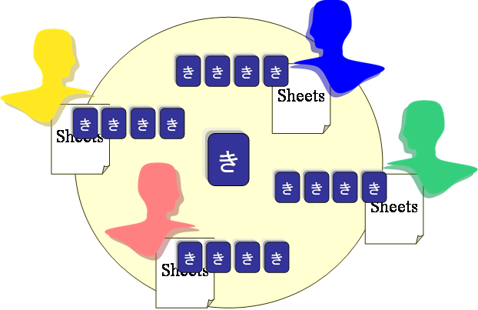
残ったカードは皆からよく見える位置(テーブルの中央など)に置きます。
じゃんけんなどで 順番 を決めます。

ゲーム進行
プレーヤーは 順番にしたがい 一人ずつカードを引きます。


プレーヤーは自分の思う 役 に近づくよう カードを選択します。


どれか一枚を棄てます。

(一度棄てたカードは2度と使えません)

